## 四、实验步骤

**1、x∈[0,3π]，k=0.5：0.1：1，自定义绘图步长，绘制y=kcosx。用图例加以区别6条不同曲线，并在x轴y轴分别标注为“x”和“y=kcosx”，且显示网格。**

***[提交M文件：*21.m，记录命令、调用及结果图(打印图)]***

close all; clear; clc;

x=0:0.1:3*pi;

for k=0.5:0.1:1

y=k.*cos(x);

plot(x,y)

hold on

end

legend('y=0.5cosx','y=0.6cosx','y=0.7cosx','y=0.8cosx','y=0.9cosx','y=cosx');

xlabel('x')

ylabel('y = kcosx')

grid on

**结果：**

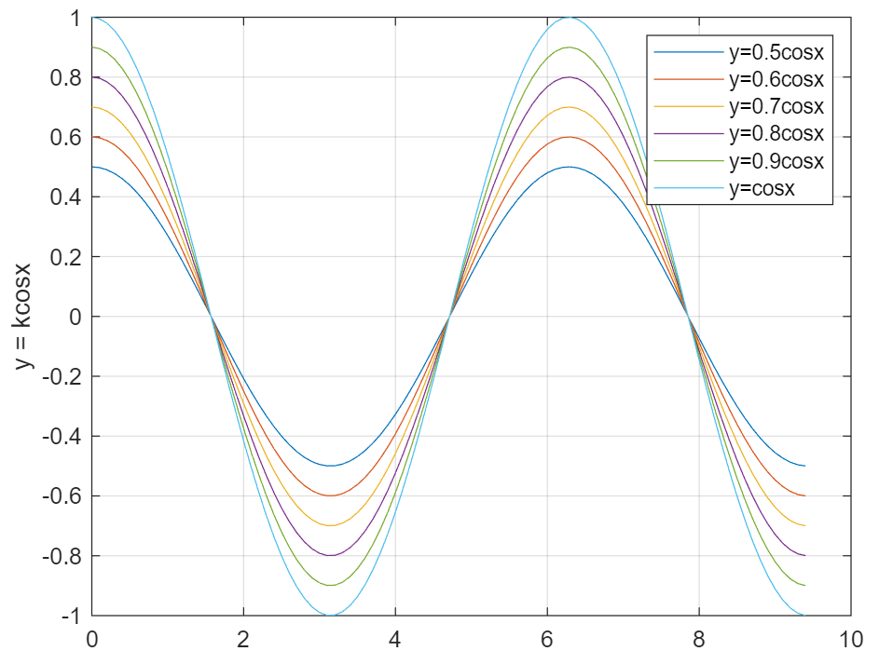

**2、按今年上课人数统计本学期所上所有课程的成绩中‘优秀’，‘良好’，‘中’，‘及格’，‘不及格’的人数，请自定义本学期所上所有课程的成绩并存入SUM【.txt或.xls】**

**1）用二维饼形图分子图显示各个课程中各项所占的百分比，并抽出‘优秀’，‘良好’对应的比例。【图1】**

**2）将图1中的用二维饼形图的百分比显示为‘优秀’，‘良好’，‘中’，‘及格’，‘不及格’，并抽出‘优秀’，‘不及格’对应的部分。【图2】**

***[提交M文件：*22.m及其他用的函数，******记录调用及结果图(打印图)]***

close all;clear;clc;

excel = xlsread('SUM.xls'); % xls 使用 load() 函数报错，未知原因

[NumberOfSdt,~] = size(excel); % 增加代码通用性，设定人数为变量自动提取

subject = {'飞行器结构力学','工程数值方法','机械设计基础','航空器制造工程专业英语', ...

'空气动力学','航空工程材料','自动控制原理','51单片机C语言教程'};

% 1）用二维饼形图分子图显示各个课程中各项所占的百分比，并抽出‘优秀’，‘良好’对应的比例。【图1】

figure

table = zeros(8,5); % 用于存放最后结果

for i = 1:8 % 遍历每门科目并绘图

score = excel(:,i); % 提取该课程的成绩

subplot(2,4,i)

A=0; B=0; C=0; D=0; E=0;% 初始化成绩计数器

for j = 1:NumberOfSdt % 遍历每个同学

switch (fix(score(j) / 10)) % 判别该同学该科目的评级

case 10

A = A+1; % 100 优

case 9

A = A+1; % 90+ 优

case 8

B = B+1; % 80+ 良

case 7

C = C+1; % 70+ 中

case 6

D = D+1; % 60+ 及格

otherwise

E = E+1; % 其余不及格

end

end

% fprintf("INFO:第%d门科目统计：A:%d B:%d C:%d D:%d E:%d\tsum=%d\n",i,A,B,C,D,E,A+B+C+D+E);

table(i,:) = [A,B,C,D,E]; % 记录统计结果

pie(table(i,:),[1,1,0,0,0]); % 按要求绘图，抽出优秀，良好

title(subject(i))

end

% 2）将图1中的用二维饼形图的百分比显示为‘优秀’，‘良好’，‘中’，‘及格’，‘不及格’，

% 并抽出‘优秀’，‘不及格’对应的部分。【图2】

figure

j = 0;

for j = 1:8

subplot(2,4,j)

pie(table(j,:),[1,0,0,0,1],{'优秀','良好','中','及格','不及格'}); % 抽出优秀 不及格

title(subject(j))

end

调用及结果图

无其他函数，直接运行即可，不同数据可直接修改SUM.xls，人数可自适应，科目不可。

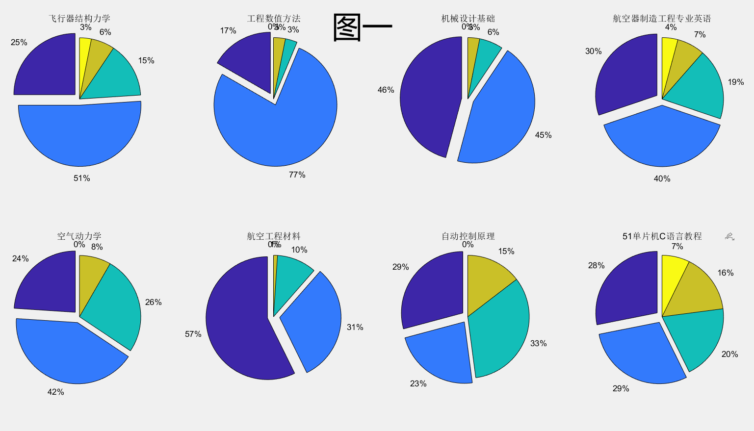

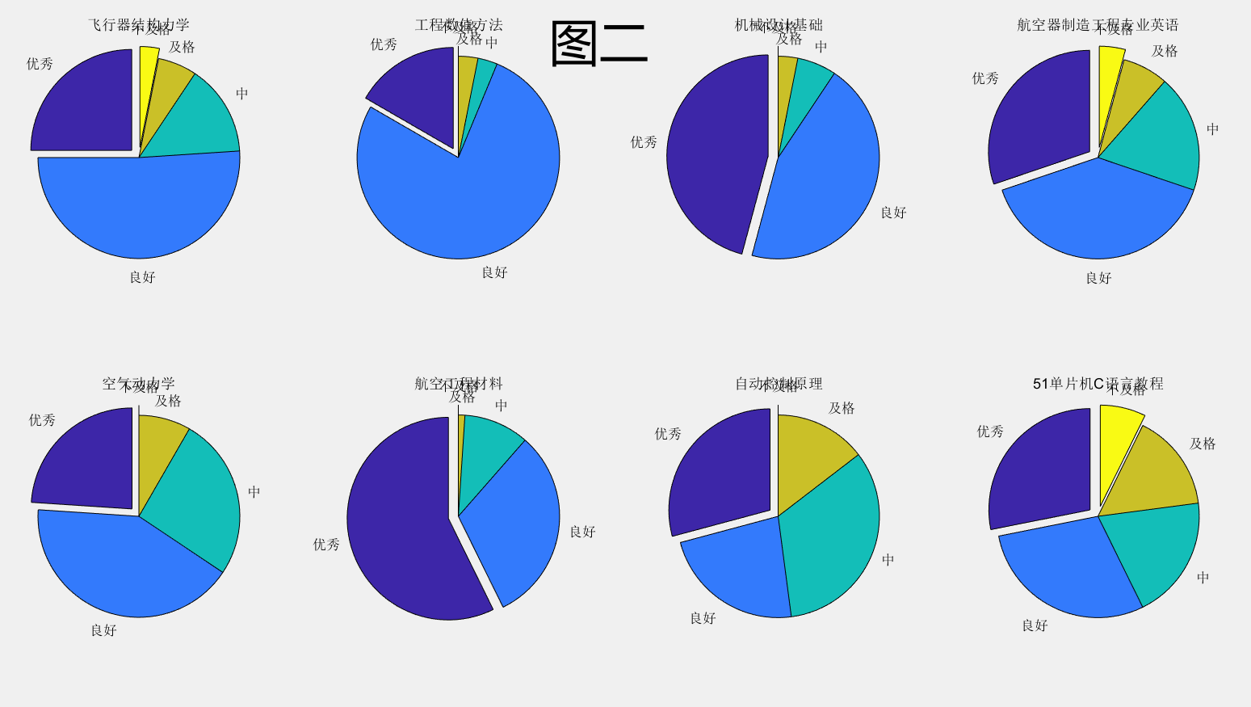

**3、三维图绘制：1)子图1中绘制参数方程x=t,y=sin(t),z=cos(t)在t区间自定义步长自定义的三维曲线，曲线为红色实线，线宽3，圆点(黑框，空心，大小10)。2)子图2中自定义x,y,z绘制参数三维曲面，自定义颜色。**

***[提交M文件：*23.m，记录命令、调用及结果图(打印图)]***

% 3、三维图绘制：

% 1)子图1中绘制参数方程 x = t,y = sin(t),z = cos(t) 在t区间自定义步长自定义的三维曲线，

% 曲线为红色实线，线宽3，圆点(黑框，空心，大小10)。

t1 = 0:pi/20:8*pi;

x1 = t1;

y2 = sin(t1);

z3 = cos(t1);

subplot(1,2,1)

plot3(x1,y2,z3,'r-o','LineWidth',3,'MarkerEdgeColor','k','MarkerSize',10)

% 2)子图2中自定义x,y,z绘制参数三维曲面，自定义颜色。

[x,y]=meshgrid(-50:50);

z = (x.^2)/20 + (y.^2)/50;

subplot(1,2,2)

mesh(x,y,z,EdgeColor='flat') % 绘制三维网格图,曲面图使用单色不美观，使用flat上色方案

title('三维曲面：椭圆抛物面')

调用及结果：

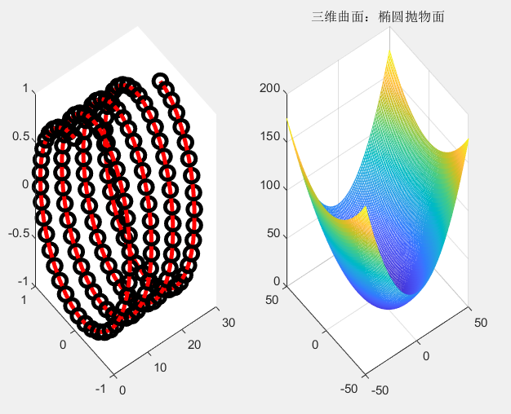

**4、绘制长轴为a、短轴为b的椭圆，ab自定义。采用多子图表现图形形状不仅受“控制指令”影响，而且受整个图面“宽高比”及“子图数目”的影响。【6个子图前三个开网格，后三个显示常规的横坐标；坐标轴依次是Normal、Equal、Square、Image、Image Fill、Tight；题头显示坐标轴和网格情况】【尽可能把所学标注使用上并显示出来】。**

***[提交M文件：*24.m，记录命令、调用及结果图(打印图)]***

%{

4、绘制长轴为a、短轴为b的椭圆，ab自定义。采用多子图表现图形形状不仅受“控制指令”

影响，而且受整个图面“宽高比”及“子图数目”的影响。【6个子图前三个开网格，后三个显

示常规的横坐标；坐标轴依次是Normal、Equal、Square、Image、Image Fill、Tight；

题头显示坐标轴和网格情况】【尽可能把所学标注使用上并显示出来】。

%}

close all;clear;clc

%

subplot(2,3,1)

ezplot('x^2/36+y^2/25 - 1')

grid on

axis normal

ylabel("x^2/36+y^2/25 = 1")

title('有网格线，坐标轴 normal')

%

subplot(2,3,2)

ezplot('x^2/36+y^2/25 - 1')

grid on

axis equal

ylabel("x^2/36+y^2/25 = 1")

title('有网格线，坐标轴 equal')

%

subplot(2,3,3)

ezplot('x^2/36+y^2/25 - 1')

grid on

axis square

ylabel("x^2/36+y^2/25 = 1")

title('有网格线，坐标轴 square')

%

subplot(2,3,4)

ezplot('x^2/36+y^2/25 - 1')

axis image

legend('"x^2/36+y^2/25 = 1')

title('显示常规的横坐标，坐标轴 image')

%

subplot(2,3,5)

ezplot('x^2/36+y^2/25 - 1')

axis image fill

legend('"x^2/36+y^2/25 = 1')

title('显示常规的横坐标，坐标轴 image fill')

%

subplot(2,3,6)

ezplot('x^2/36+y^2/25 - 1')

axis tight

legend('"x^2/36+y^2/25 = 1')

title('显示常规的横坐标，坐标轴 tight')

**调用及结果：**

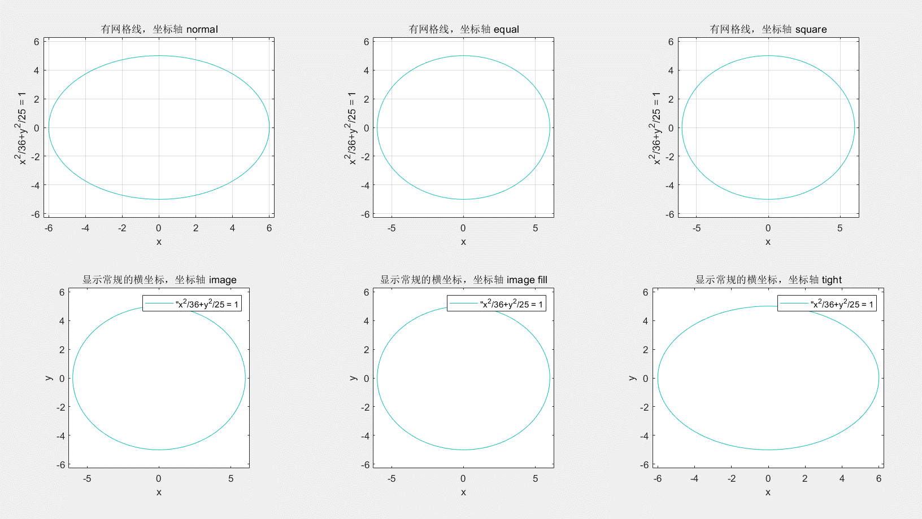

**5、翼型曲线绘制：已知翼型的数据如下文本“翼型.txt”。选择合适的数据点用interp1()插值生成插值曲线，用5次多项式来生成拟合曲线，并分析****插值曲线和拟合曲线的区别。**

***[提交M文件：*25.m，记录命令、调用及结果图(打印图)]***

% 机翼翼型：NACA6412

% 数据点

table = load('翼型.txt');

xup = table(1:30,1); % 插值数据 上半部分

yup = table(1:30,2);

xdown = table(31:60,1); % 插值数据 下半部分

ydown = table(31:60,2);

% 用 interp1() 插值生成插值曲线

subplot(2,1,1)

Cxup = 0:1:100; % 插值点 自变量

Cyup = interp1(xup,yup,Cxup,'spline'); % 三次样条插值

plot(xup,yup,'o',Cxup,Cyup) % 插值曲线

hold on

Cxdown = 0:0.1:100;

Cydpwn = interp1(xdown,ydown,Cxdown);

plot(xdown,ydown,'o',Cxdown,Cydpwn)

hold off

% 用5次多项式来生成拟合曲线

subplot(2,1,2)

pup = polyfit(xup,yup,5);

Nxup = 0:1:100;

Nyup = polyval(pup,Nxup);

plot(xup,yup,'o',Nxup,Nyup)

hold on

pdown = polyfit(xdown,ydown,5);

Nxdown = 0:1:100;

Nydown = polyval(pdown,Nxdown);

plot(xdown,ydown,'o',Nxdown,Nydown)

hold off

调用及结果：

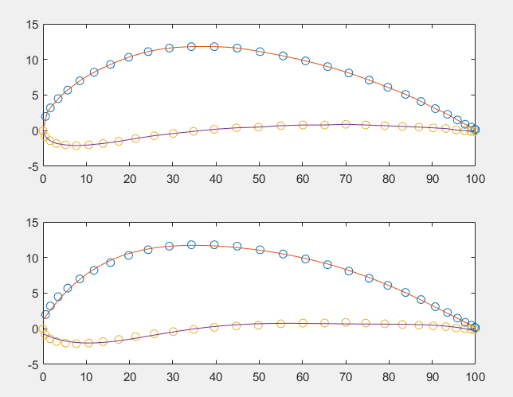

**插值曲线和拟合曲线的区别：**

插值时在已知的几个数据值点中间插入一些未知的函数值，以便于更准确地分析函数的变化规律。直观上，插值曲线必然通过数据点，但是在高次多项式插值时会出现龙格现象，出现较离谱的偏差。

拟合可以对大量数据进行分析，控制某种算法下的偏差为最小值。拟合曲线不一定严格通过数据点。

就机翼的插值和拟合而言，插值的效果更好些，注意需要使用合适的插值方式。因为数据点都是真实的数据，而非具有较多不确定性产生出来的离散数据，插值可以让数据更好的完成作用。图像也能看出插值产生的机翼左右两侧近乎闭合，拟合产生的是不行的。